附件一、修剪的科學與應用研習會課程資訊
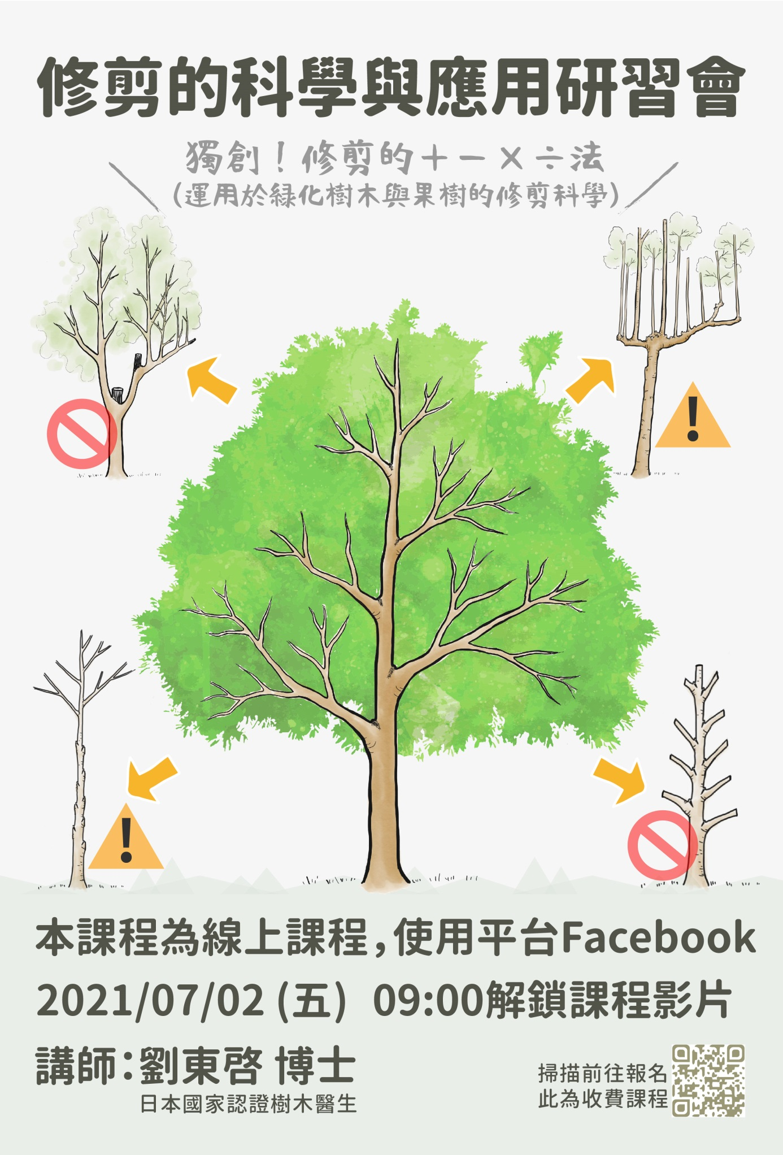

修剪的科學與應用研習會 課程主題
上課時間：2021年7月2日（五）上午9點開始，共計5小時。
(影片開放至8/2)。
項次 | 課程內容 | 講師
1 | 科學化修剪的意義與目的 | 劉東啟博士  現職：國立中興大學園藝系副教授，日本國家認證樹醫生。
2 | 從能量學的觀點探討植物修剪 | 劉東啟博士  現職：國立中興大學園藝系副教授，日本國家認證樹醫生。
3 | 樹木的生理與力學結構 | 劉東啟博士  現職：國立中興大學園藝系副教授，日本國家認證樹醫生。
4 | 健康樹木修剪基礎與運用 | 劉東啟博士  現職：國立中興大學園藝系副教授，日本國家認證樹醫生。
5 | 健康果樹修剪的方法 | 劉東啟博士  現職：國立中興大學園藝系副教授，日本國家認證樹醫生。
6 | 樹木安全判斷技術 | 劉東啟博士  現職：國立中興大學園藝系副教授，日本國家認證樹醫生。
7 | 成功的修剪作業程序 | 劉東啟博士  現職：國立中興大學園藝系副教授，日本國家認證樹醫生。
※ 報名相關資訊
- 協會官方網站 http://wetrees.org
- 報名系統：https://is.gd/IXY6GT
- 研習費：新台幣2,000元整。

- 上課平台：Facebook社團。(於繳費後以E-mail通知加入社團之步驟)。
- 認證考試：時間地點未定，僅限參加本次線上課程的學員報名，日期確定後將以E-mail通知考試資訊及報名連結(考試費用另計)。
繳費方式：※於線上報名表刷卡或匯款至承辦單位：根本科學有限公司。
※對帳無誤後本會將以Ｅ-mail通知，請留意電子郵件通知。
- ATM轉帳  銀行：台新銀行文心分行  (銀行代號:812)  帳號：2080-01-0001039-6 | - 無摺存款  - 至台新銀行各分行，填寫 "無摺存款單"存入研習費。  - 請銀行員將報名者的姓名加註於備註欄內，此方式不需任何手續費。
  戶名：根本科學有限公司
  受款行：台新銀行文心分行
  帳號：2080-01-0001039-6

社團法人台灣綠化技術協會
修剪的科學與應用研習會 報名表
個人基本資料
姓名 |  | 性別 | □ 男 □ 女
身分證字號  (研習證明印製使用，不需要則免填) |  | 聯絡電話
E-mail
服務機關  全銜 |  | 職稱
聯絡地址 | □□□□□
其他資料
發票開立  種類 | □ 二聯式發票  □ 三聯式發票（請填抬頭與統編）  抬頭：＿＿＿＿＿＿＿＿＿＿、統編：＿＿＿＿＿＿＿＿
研習證明  上課證明 | □ 不需要  □ 需要紙本證明 □ 需要電子版證明  （紙本及電子版擇一選擇。請於7/11前繳交測驗作業，才有資格領取上課證明。）
繳費方式  帳戶資料 | 匯款金額：＿＿＿＿＿＿＿＿＿＿＿＿＿  □ATM匯款，請填帳號後五碼：＿＿＿＿＿＿＿  □無摺存款，請填匯款日期：110年＿＿月＿＿日
備註 | - 報名表請mail至itree001@gmail.com。  - 連絡電話：0965-136925曾先生。
※退費規則：
線上課程無法進行退費，請見諒。
※本課程影片僅提供付費學員觀看，請勿於公開場合、網路傳播或進行商業用途。

